[ 시스템명: 플래시톡 시스템 ]

비즈니스 모델(BM)

2026년 04월 13일

분 반 | 1분반
팀 명 | 말모이
팀 원 | 2033601 김민성  2633610 임효진

문서 제/개정 이력표

0.3 | 2026. 04. 13 | 김민성 | 비즈니스 유스케이스 시나리오 수정 | 고객 대표 서명(인)
0.2 | 2026. 04. 11 | 임효진 | BM 문서 수정(비즈니스 유스케이스 다이어그램, 목록) | 고객 대표 서명(인)
0.1 | 2026. 04. 09 | 임효진 | BM 문서 최초 작성 | 고객 대표 서명(인)
버전 | 날짜 | 작성자 | 제/개정사항 | 확인

목차
1. 비즈니스 유스케이스 다이어그램……………………………………………...4
2. 비즈니스 유스케이스 목록………………………………………………………...6
3. 비즈니스 유스케이스 시나리오…………………………………………………7
4. 비즈니스 객체 다이어그램………………………………………………………11
5. 비즈니스 객체/ 관계 목록/ 설명……………………………………………..11
6. 용어집………………………………………………………………………………………14

- 비즈니스 유스케이스 다이어그램
플래시톡 시스템- 유스케이스 다이어그램
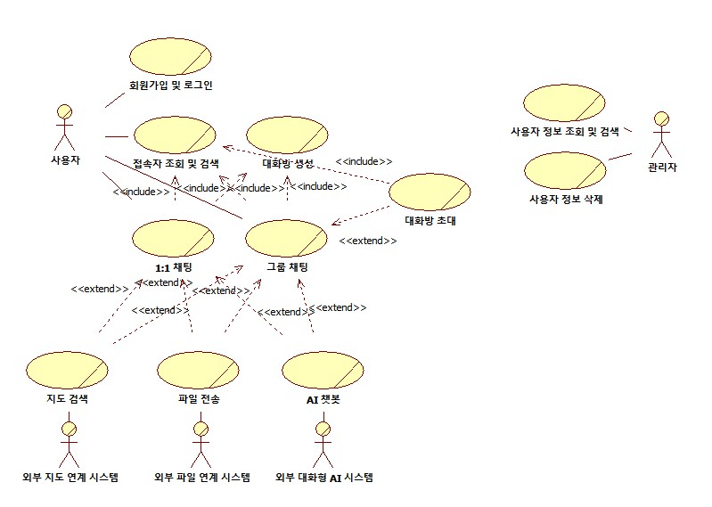

- 비즈니스 유스케이스 목록
플래시톡 시스템- 유스케이스 목록
유스케이스 ID | 유스케이스 명 | 주요 액터 | 기능 설명 | 관계
BUC-01 | 회원가입 및 로그인 | 사용자 | 학번, 이름, 학교명을 입력하여 회원가입 및 로그인을 한다.
BUC-02 | 사용자 조회 및 검색 | 사용자 | 학번 및 이름을 검색하여 현재 접속중인 경우, 대화하기 버튼을 눌러 대화를 시작한다. | included ← BUC-03, included ← BUC-04, included ← BUC-6
BUC-03 | 대화방 생성 | 사용자 | 1:1채팅 또는 그룹 채팅에 따라 고유한 식별 번호를 가진 대화방을 생성해 참여할 사용자의 학번을 해당 방에 매핑해 논리적인 대화 공간을 구축한다. | include → BUC-02, include → BUC-05, extend → BUC-06, extend → BUC-07, extend → BUC-08
BUC-04 | 1:1 채팅 | 사용자 | 현재 접속 중인 사용자 중 한 명을 선택해 1:1 채팅을 한다. | include → BUC-02, include → BUC-05, extend → BUC-06, extend → BUC-07, extend → BUC-08
BUC-05 | 그룹 채팅 | 사용자 | 그룹 대화방 생성 과정에 따라 다수의 사용자와 그룹 채팅을 한다. | include → BUC-02, included ← BUC-03, included ← BUC-04
BUC-06 | 대화방 초대 | 사용자 | 사용자가 현재 참여 중인 대화방에 다른 사용자를 초대한다. | include → BUC–02, extended ← BUC-04
BUC-07 | 지도 검색 | 사용자 | 사용자가 장소나 위치를 검색한다. | extended ← BUC-03, extended ← BUC-04
BUC-08 | 파일 전송 | 사용자 | 사용자가 현재 대화방에 파일을 전송하고, 다른 사용자는 파일을 다운로드하거나 확인한다. | extended ← BUC-03, extended ← BUC-04
BUC-09 | AI 챗봇 | 사용자 | 사용자가 AI 탭(화면)에서 AI에게 대화하거나 질문한다. | extended ← BUC-03, extended ← BUC-04
BUC-10 | 사용자 정보 조회 및 검색 | 관리자 | 관리자가 전체 가입자 목록 확인 및 학번, 상태, 접속 여부 검색 기준에 따라 조건 검색을 한다.
BUC-11 | 사용자 정보 삭제 | 관리자 | 관리자가 사용자의 정보 등을 시스템에서 삭제한다.

- 비즈니스 유스케이스 시나리오
플래시톡 시스템- 유스케이스 시나리오

BUC-01 회원가입 및 로그인

항목 | 내용
설명 | 학번, 이름, 학교명을 입력하여 회원가입 및 로그인을 한다.
주요 액터 | 사용자
전제 조건 | 회원가입: 시스템의 가입한 적이 없어야 한다.  로그인: 학번과 이름, 학교명을 입력하여 가입을 완료한 상태여야 한다.
종료 조건 | 성공: 회원가입 한 id와 pw로 로그인 진행  실패: id(학번) 혹은 pw 오류로 로그인 실패
기본 흐름 | - 사용자가 사이트에 접속한다.  - 시작하기 버튼을 누른다.  - 기 가입한 회원은 학번과 이름을 입력하여 로그인하고, 미 가입 회원은 학번과 이름, 학교명을 입력하여 가입한다.  - 로그인 후 첫 페이지로 이동한다.
예외 흐름 | 가입 실패: 가입한 id(학번)이 존재할 경우, “회원 탈퇴 요청” 버튼을 눌러 관리자에게 해당 id회원 탈퇴를 요청한다.”

BUC-02 사용자 조회 및 검색

항목 | 내용
설명 | 학번 및 이름을 검색하여 현재 접속중인 경우, 대화하기 버튼을 눌러 대화를 시작한다.
주요 액터 | 사용자
전제 조건 | 시스템의 가입한 사용자가 현재 접속 중 이어야 한다.
종료 조건 | 성공: 대화하기 버튼을 눌러 사용자와 대화 시작.
기본 흐름 | - 친구 검색 버튼을 선택한다.  - 검색을 원하는 사용자의 학번과 이름을 검색한다.  - 해당 학번, 이름을 가진 사용자의 정보를 표시한다.  - “대화하기” 버튼을 눌러 대화를 시작한다.
예외 흐름 | 1. 사용자 부재: 가입하지 않은 사용자를 검색하였을 경우, “해당 사용자가 없습니다” 메시지 출력  2. 사용자 오프라인: 사용자가 현재 접속 중이 아닐 경우, 대화하기 버튼을 클릭할 수 없게 한다..

BUC-03 대화방 생성

항목 | 내용
설명 | 1:1채팅 또는 그룹 채팅에 따라 고유한 식별 번호를 가진 대화방을 생성해 참여할 사용자의 학번을 해당 방에 매핑해 논리적인 대화 공간을 구축한다.
주요 액터 | 사용자
전제 조건 | 시스템의 가입한 사용자들 모두 현재 접속 중이어야 한다.
종료 조건 | 성공: 선택한 사용자들이 대화할 수 있는 대화방 생성  실패: 미 접속 사용자 선택으로 인해 대화방 생성 실패.
기본 흐름 | 1. 친구 검색 버튼으로 사용자를 조회한다.  2. 대화하고 싶은 사용자를 선택한다.  3. 대화하기 버튼을 눌러 선택한 사용자들과 대화할 수 있는 대화방을 생성한다.
예외 흐름 | 없음

BUC-04 1:1채팅

항목 | 내용
설명 | 현재 접속 중인 사용자 중 한 명을 선택해 1:1 채팅을 한다.
주요 액터 | 사용자
전제 조건 | 두 사용자 모두 접속 중 이어야 한다.
종료 조건 | 성공: 대화방이 생성되어 대화를 진행한다.  실패: 미 접속 사용자로 인해 대화 실패
기본 흐름 | - 친구 검색을 하여 접속 중인 사용자를 조회한다.  - 대화하기 버튼을 눌러 대화방에 입장한다.  - 입력창에 텍스트를 입력하고 전송 버튼을 눌러 텍스트를 전달한다.  - 사용자의 화면에 다른 사용자가 전달한 텍스트가 화면에 표시된다.
예외 흐름 | 1. 파일 전송: 입력 창에 플러스 버튼을 누르거나 파일을 입력창에 Drag & Drop 하여 파일을 첨부하여 전송하고, 다른 사용자는 파일을 눌러 파일을 다운로드한다.

BUC-05 그룹 채팅

항목 | 내용
설명 | 그룹 대화방 생성 과정에 따라 다수의 사용자와 그룹 채팅을 한다.
주요 액터 | 사용자
전제 조건 | 시스템의 가입한 사용자들 모두 현재 접속 중이어야 한다.
종료 조건 | 성공: 선택한 사용자들과 그룹 대화방에서 대화.  실패: 미 접속 사용자로 인해 대화 실패.
기본 흐름 | - 사용자들을 검색 후 선택하여 대화방을 생성한다.  - 생성한 대화방에서 사용자들과 대화한다.
예외 흐름 | 1. 대화 종료: 사용자 모두 대화를 종료하여 대화방이 없어진다.

BUC-06 대화방 초대

항목 | 내용
설명 | 사용자가 현재 참여 중인 대화방에 다른 사용자를 초대한다.
주요 액터 | 관리자
전제 조건 | 대화방이 생성되어 있고, 접속 중인 사용자이어야 한다.
종료 조건 | 성공: 현재 대화방에 접속 중인 사용자 초대  실패: 사용자 미 접속으로 인해 초대 실패.
기본 흐름 | 1. 대화 화면의 “초대하기”버튼을 선택한다.  2. 사용자의 학번, 이름을 검색하는 화면을 표시한다.  3. 학번 및 이름을 입력하여 사용자 검색.  4. “초대하기” 버튼을 눌러 검색한 사용자를 대화방에 초대한다..
예외 흐름 | 1. 사용자 초대 실패: 미 가입한 사용자일 경우 “해당 사용자가 없습니다” 메시지 출력

BUC-07 지도 검색

항목 | 내용
설명 | 사용자가 장소나 위치를 검색한다.
주요 액터 | 사용자
전제 조건 | 시스템의 로그인 중인 사용자이어야 한다.
종료 조건 | 사용자가 지도 검색 후 대화방 혹은 메인 화면으로 이동한다.
기본 흐름 | 1. 시스템의 접속하여 로그인 한다.  2. 지도 탭(페이지)에서 위치나 장소를 검색한다.
예외 흐름 | 1. 위치 정보 동의: 위치 정보 동의를 하지 않은 사용자의 경우, 위치 정보 동의 메시지 출력

BUC-08 파일 전송

항목 | 내용
설명 | 사용자가 현재 대화방에 파일을 전송하고, 다른 사용자는 파일을 다운로드하거나 확인한다.
주요 액터 | 사용자
전제 조건 | 1:1 혹은 그룹 채팅을 진행 중이어야 한다.
종료 조건 | 성공: 다른 사용자에게 파일 전송 완료.  실패: 파일 전송 실패 시, “파일을 전송할 수 없습니다” 메시지 출력
기본 흐름 | 1. 대화창의 “+” 버튼을 클릭하여 파일을 선택하거나, 파일을 끌어서 대화창에 첨부한다.  2. 첨부한 파일을 전송하거나, 추가 텍스트를 입력하여 함께 전송한다.
예외 흐름 | 1. 미 지원 파일 전송: 지원 파일(텍스트/문서/이미지)이외에 파일 전송 시, “지원 되지 않는 파일입니다” 메시지 출력”  2. 대용량 파일 전송: 대용량의 파일 전송 시, “대용량 파일을 전송할 수 없습니다.” 메시지 출력”

BUC-09 AI챗봇

항목 | 내용
설명 | 사용자가 AI 탭(화면)에서 AI에게 대화하거나 질문한다.
주요 액터 | 사용자
전제 조건 | 시스템의 로그인 중인 사용자이어야 한다.
종료 조건 | 성공: AI에게 질문 후 답변.  실패: 일정 시간 대기 후 재시도, 재시도 실패 시 “잠시 후 다시 시도하여 주세요” 메시지 출력”.
기본 흐름 | 1. 시스템의 접속하여 로그인 한다.  2. AI 탭(페이지)에서 AI에게 질문하거나 대화한다.  3. 일정 시간 후 AI가 질문에 맞는 답변을 출력한다.
예외 흐름 | 1. 질문 할당량 초과: 하루 할당량의 API 모두 소진 시, 24시간 이후 질문할 수 있습니다.” 메시지 출력

BUC-10 사용자 정보 조회 및 검색

항목 | 내용
설명 | 관리자가 전체 가입자 목록 확인 및 학번, 상태, 접속 여부 검색 기준에 따라 조건 검색을 한다.
주요 액터 | 관리자
전제 조건 | 없음
종료 조건 | 가입한 사용자 목록 및 사용자 정보 조회 성공.
기본 흐름 | 1. 학번과 이름 입력창에 관리자 ID와 비밀번호를 입력하여 관리자 화면으로 이동한다.  2. 사용자 검색 및 조회 버튼을 선택한다.  3. 사용자 조회 버튼을 선택해 사용자 목록을 조회한다.  4. 입력창에 학번 및 이름을 입력하여, 특정 사용자 정보를 조회한다.
예외 흐름 | 1. 가입 사용자 부재: 아직 가입한 사용자가 없을 경우, “조회 가능한 사용자가 없습니다.” 메시지 출력

BUC-11 사용자 정보 삭제

항목 | 내용
설명 | 관리자가 사용자의 정보 등을 시스템에서 삭제한다.
주요 액터 | 관리자
전제 조건 | 삭제하고자 하는 사용자가 가입되어 있어야 한다.
종료 조건 | 성공: 사용자 조회 후 해당 사용자 삭제 완료.  실패: 미 가입 사용자 조회로 해당 사용자 삭제 실패.
기본 흐름 | 1. 학번과 이름 입력창에 관리자 ID와 비밀번호를 입력하여 관리자 화면으로 이동한다.  2. 사용자 검색 및 조회 버튼을 선택한다.  3. 사용자 조회 버튼을 선택해 사용자 목록을 조회한다.  4. 사용자 목록에서 회원을 선택한 후, 회원 탈퇴 버튼을 선택한다.  5. 회원 탈퇴 버튼을 선택하면, “해당 회원을 탈퇴시키겠습니까?” 메시지 출력 후 “예”를 눌러 회원을 탈퇴 시키거나, “아니요”를 눌러 탈퇴를 취소한다.
예외 흐름 | 1. 회원 탈퇴 실패: 회원 탈퇴 실패 시, “회원 탈퇴를 실패했습니다.” 메시지 출력

- 비즈니스 객체 다이어그램
플래시톡 시스템 객체다이어그램
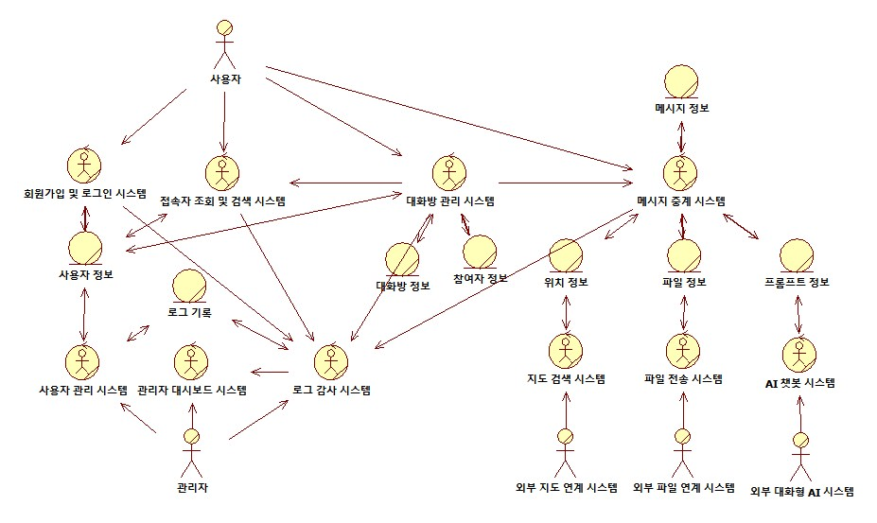

- 비즈니스 객체/관계 목록 및 설명
플래시톡 시스템- 객체/관계 목록 및 설명

플래시톡 시스템 – 객체/관계 목록
객체 ID | 객체명 | 관계 목록
BO-01 | 사용자 정보 | 상호작용 관계: 회원가입 및 로그인 시스템, 대화방 관리 시스템
BO-02 | 로그 기록 | 상호작용 관계: 로그 감사 시스템
BO-03 | 대화방 정보 | 상호작용관계: 대화방 관리 시스템
BO-04 | 참여자 정보 | 상호작용 관계: 대화방 관리 시스템
BO-05 | 메시지 정보 | 상호작용 관계: 메시지 중계 시스템
BO-06 | 위치 정보 | 상호작용 관계: 지도 검색 시스템, 메시지 중계 시스템
BO-07 | 파일 정보 | 상호작용 관계: 파일 전송 시스템, 메시지 중계 시스템
BO-08 | 프롬프트 정보 | 상호작용 관계: AI 챗봇 시스템, 메시지 중계 시스템

플래시톡 시스템 – 워커 목록
워커 ID | 워커명 | 설명
BW-01 | 회원가입 및 로그인 시스템 | 사용자의 학번, 이름, 이메일의 정보에 따라 해당 정보의 존재성을 확인한 다음 회원가입 또는 로그인 과정을 수행한다.
BW-02 | 접속자 조회 및 검색 시스템 | 시스템의 전체 가입자 중 현재 접속 중인 사용자를 확인하고, 목록 정보 제공 및 사용자가 입력한 학번 또는 이름 키워드를 분석해 검색 정보를 제공한다.
BW-03 | 대화방 관리 시스템 | 현재 접속 중인 사용자 정보에 기반해 대화방 생성 및 관리를 수행하고, 대화방 삭제 조건에 따라 삭제한다.
BW-04 | 메시지 중계 시스템 | 사용자가 입력한 메시지 정보를 분석하고 제공한다.
BW-05 | 지도 검색 시스템 | 외부 지도 연계 시스템과 연동해 사용자가 입력한 검색어 키워드를 분석한 다음 해당 위치 기반 정보를 메시지 중계 시스템에 제공한다.
BW-06 | 파일 전송 시스템 | 외부 파일 연계 시스템과 연동해 사용자가 대화방에 보내고자 하는 파일의 정보를 분석한 다음 메시지 중계 시스템에 제공한다.
BW-07 | AI 챗봇 시스템 | 외부 대화형 AI 시스템과 연동해 사용자가 입력한 프롬프트를 분석한 다음 생성된 답변을 메시지 중계 시스템에 제공한다.
BW-08 | 사용자 관리 시스템 | 사용자 정보를 확인해 관리자 측에 제공한다.
BW-09 | 관리자 대시보드 시스템 | 로그 감사 시스템이 제공한 데이터에 따라 실시간 접속자 수, 활성 대화방 수, 에러 여부 등을 시각화하고, 시스템에서 발생한 활동 이력, 에러 로그 추적 및 제어를 수행한다.
BW-10 | 로그 감사 시스템 | 사용자 회원가입 및 접속 등의 사용자 관련 이벤트, 서버 장애와 같은 크리티컬 이벤트를 포착해 관련한 로그를 기록하고, 감사를 수행해 관리자 대시보드 시스템에 제공한다.

플래시톡 시스템 – 객체 설명
.
객체 ID | 객체명 | 설명
BO-01 | 사용자 정보 | 사용자의 학번, 이름, 이메일, 현재 접속 상태에 관한 정보를 기록하는 객체.
BO-02 | 로그 기록 | 사용자 회원가입 및 로그인 등의 사용자 관련 이벤트, 서버 장애 등의 크리티컬 이벤트를 발생 시점 및 작업 내용을 기록하는 객체.
BO-03 | 대화방 정보 | 생성된 대화방의 고유 번호, 유형(1:1/그룹), 생성 시간 등의 정보를 기록하는 객체.
BO-04 | 참여자 정보 | 해당 대화방의 고유 번호, 참여자의 학번, 입장 시간 등을 기록하는 객체.
BO-05 | 메시지 정보 | 사용자들 간의 주고받은 메시지의 식별 번호, 해당 대화방 고유 번호, 보낸 사람의 학번, 텍스트 내용, 전송 시간 등을 기록하는 객체.
BO-06 | 위치 정보 | 사용자가 입력한 정보에 따라 외부 지도 연계 시스템에서 가져온 해당 위치의 장소명, 전체 주소, 위도와 경도, 웹 링크, 지도 미리보기 이미지 주소 등을 기록하는 객체.
BO-07 | 파일 정보 | 사용자가 선택한 파일에 해당하는 외부 파일 연계 시스템에서 가져온 서버상의 경로, 파일명, 용량, 형식(확장자) 등의 정보를 기록하는 객체.
BO-08 | 프롬프트 정보 | 사용자가 입력한 프롬프트 내용 및 그에 따라 생성된 답변 내용을 기록하는 객체.

- 용어집

용어 | 정의
비즈니스 유스케이스 | 시스템과 액터(사용자·관리자) 사이의 상호작용 단위로, 본 문서에서는 BUC-01~11로 목록화됨
include 관계 | 한 유스케이스가 다른 유스케이스의 공통 흐름을 항상 포함해 재사용하는 관계
extend 관계 | 특정 조건에서 선택적으로 다른 유스케이스의 흐름을 확장하는 관계
액터(사용자) | 시스템에 접속해 다른 사용자와 대화를 수행하는 주체
액터(관리자) | 시스템의 전체 운영 담당 및 사용자 관리 등을 수행하는 주체
워커 | 특정 기능을 담당하는 서브시스템/모듈(예: 회원가입 및 로그인 시스템, 접속자 조회 및 검색 시스템 등)
객체 | 비즈니스에서 관리되는 정보/상태/이벤트를 담는 단위(예: 사용자 정보, 로그 기록 등)

